Közlekedési tábla felismerő program
Egy Pythonban írt program amely egy képet kér bemenetként. Majd meg keresi, hogy milyen közlekedési táblák vannak a képen és kiírja a közlekedési tábla nevét kimenetként az adott képre.
A program csak az előre definiált táblákat ismeri fel. Pontosan 5 félét amik a következők:
– stop tábla
-elsőbbségadási tábla
-fő útvonalt jelző tábla
-behajtani tilos tábla
-egy irányú tábla.
Rendszerkövetelmények:
Gép igény:
Processzor: 2 GHz Intel Core 2 Duo vagy AMD Athlon 64 vagy jobb
Ram: 4GB vagy több
Szoftveres követelmények:
Környezet amire szükség lesz:
Python 3.6 vagy újabb verzió
Modulok:
- opencv-python
- numpy
- imutils
- argparse
Python 3.6:
-Windows-on:
-Operációs rendszer: Windows 7, Windows 8, 8.1 Windows 10
-Architektúra: x64
– Linux-on: -Manjaro linux, Ubuntu vagy olyan Linux rendszer ami megfelelően tudja futtatni a Python-t illetve ezzel kompatibilis Python környezettet.
Tesztelve:
Processzor: DualCore Intel Core i3-6100
Ram: 8 GB
Operációs rendszer: Windows 10
Fontos!!!
Fénykép akkor optimális ha:
- Az egész közlekedési tábla bele fér a képbe
- Meg felelő szögben van fényképezve az adott tábla (szemből vagy ahhoz képest max 35 fokos szögben)
- Meg felelő fény viszonyok között van fényképezve az adott tábla (világos jól megvilágítva, hogy a tábla és az azon lévő ábrák, alakzatok jól kivehetőek)
- Ne legyen takarásban az adott közlekedési tábla
- Meg felelő távolságból van fényképezve az adott tábla
- Meg felelő tisztaságú, élességű képet kell készíteni, hogy a program megfelelően felismerje az adott közlekedési táblát
- Színes kép készítése (fekete-fehér vagy szürke árnyalatos és bármilyen más kép készítése mely torzítja vagy meg változtatja a színeket a képen azt eredményezi, hogy a program nem megfelelően fog lefutni, nem megfelelően ismeri fel az adott közlekedési táblát)
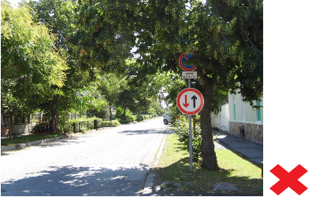. Nem látszik megfelelően a tábla, takarásban van.
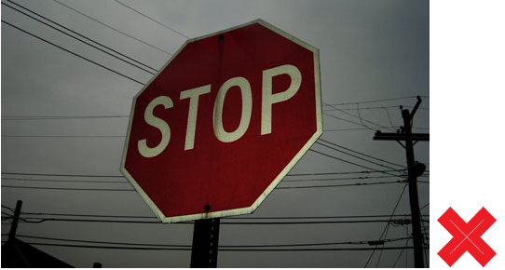Nem megfelelő fényviszonyok mellett készült a kép.
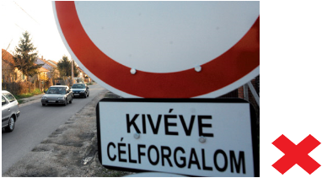A képen nem látszik a teljsen tábla.
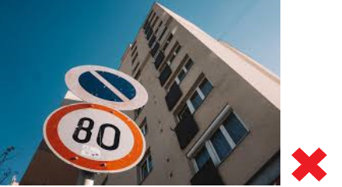Nem megfelelő szögben készült a kép.
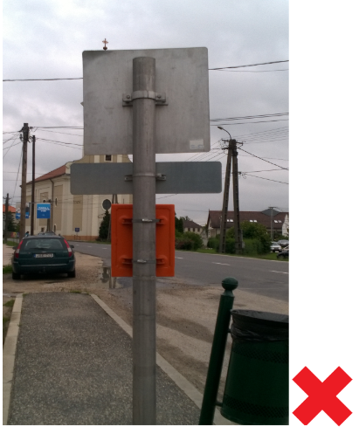Nem meg felelő oldalról fényképezet tábla.
Fénykép készítésének távolság, ami tartalmazza:
- Nem túl közeli távolság (a képbe belefér az egész közlekedési tábla)
- Nem túl távoli távolság (fényképezésnél ne legyen túl messze, ne vesszen el a képen az adott közlekedési tábla)
Befényképezést gátló tényezők:
- Túl távol van az adott közlekedési tábla
- Túl közel van az adott közlekedési tábla
- Nem meg felelő fényviszonyok: Túl sötét és ez által nem jól kivehető a közlekedési tábla vagy azon lévő alakzat, ábra. Túl világos, erős fény viszony (PL vaku vagy erős lámpa fény) ami miatt nem vehető ki megfelelően az adott közlekedési tábla vagy rajta lévő ábra, alakzat.
- Takarásban van az adott közlekedési tábla
- Nem megfelelő szögben van fényképezve a tábla
-Az adott táblán nem jól kivehető az ábra (megrongálódott, matricák vannak rajta, kifakult a tábla színe)
- A gép lencséje mivel a képet csinálják koszos emiatt nem megfelelő kép minőség.
-Illetve rossz formátum (pl. gif) esetén hibásan fut le a program
Linux alatt – telepítsük a csomagkezelőből a python3 csomagot, illetve a pip3 csomagot, majd telepítsük a modulokat is.
Windows alatt – válasszunk egy Python környezetet, majd telepítsük (a modulokat is).
Teszteléshez én a PyCharm programot tudom ajánlani, ami könnyíti a modul(ok) letöltés(é)t. Az alábi link a PyCharm oldalára vezet.
https://www.jetbrains.com/pycharm/
Ha Windows specifikusan akarja akkor a Visual Studio is remek alternatíva lehet, mivel van neki egy kiváló Python csomagja:
https://visualstudio.microsoft.com/
Forrás: Az órai anyagokra támaszkodtam
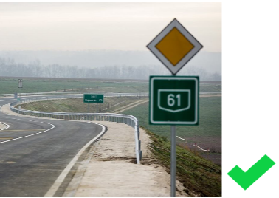
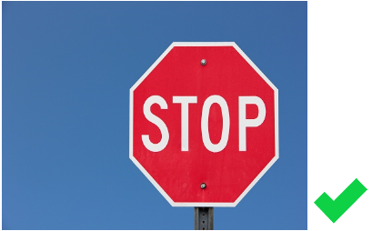
Pár példa a jól, illetve a rosszul elkészített képre:

